Visiblidade de um Objeto:

+ publico: a classe atual e todas as outras classes.

- privado: somente a classe atual.

# protegido: a classe atual e todas as suas sub-classes.

Metodos especiais:

Getter(get) - > Pega uma informação

Setters(set) -> entrega uma informação

Construct -> deixa configurações pre definidas para uma classe, ou seja constrói um novo objeto( OBS: quando criar este método nomear com o mesmo da classe)

Apertar ctrl + i para fazer sozinho;

Encapsulamento: Três pilares EHP (Encapsulamento, herança e polimorfismo)

Definição: Ocultar partes independentes da implementação, permitindo construir partes invisíveis ao mundo exterior.

Vantagens:

* Tornar mudanças invisíveis
* Facilitar reutilização do código
* Reduzir efeitos colaterais (ou seja prejudicar um código)

Uso: consta de utilizar uma interface que só contém métodos públicos

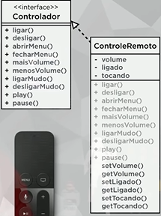

Relacionamento entre classes: